MỘT MŨI TIÊM NHỎ - VÌ TƯƠNG LAI LỚN
* Sáng nay, hành lang lớp 2A1 không chỉ có tiếng giảng bài mà còn có những gương mặt "vừa run vừa dũng cảm" của các bạn học sinh trong buổi tiêm chủng định kỳ và tại sao chúng mình cần tiêm phòng là đều xuất phát từ lí do sau:
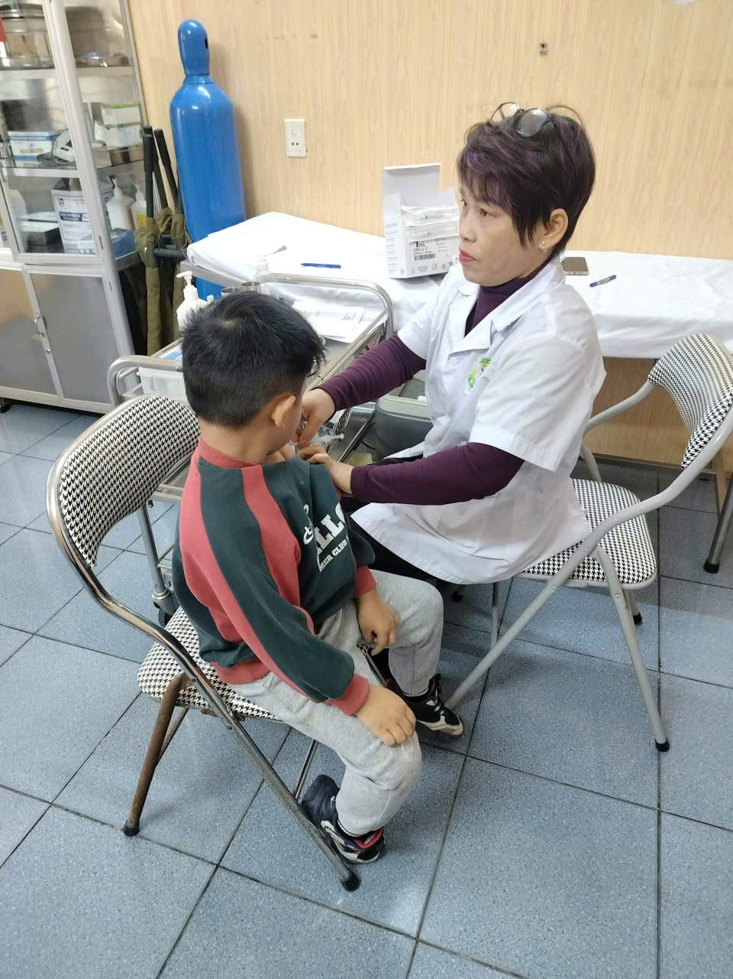
- Tự bảo vệ mình: Vaccine chính là "áo giáp" giúp cơ thể nhận diện và tiêu diệt vi khuẩn, virus gây bệnh.
- Bảo vệ bạn bè: Khi chúng ta khỏe mạnh, dịch bệnh sẽ không có cơ hội lây lan trong lớp học.
- Học tập không gián đoạn: Có sức khỏe tốt, chúng mình mới có thể vui chơi và chinh phục những điểm 10 rực rỡ.
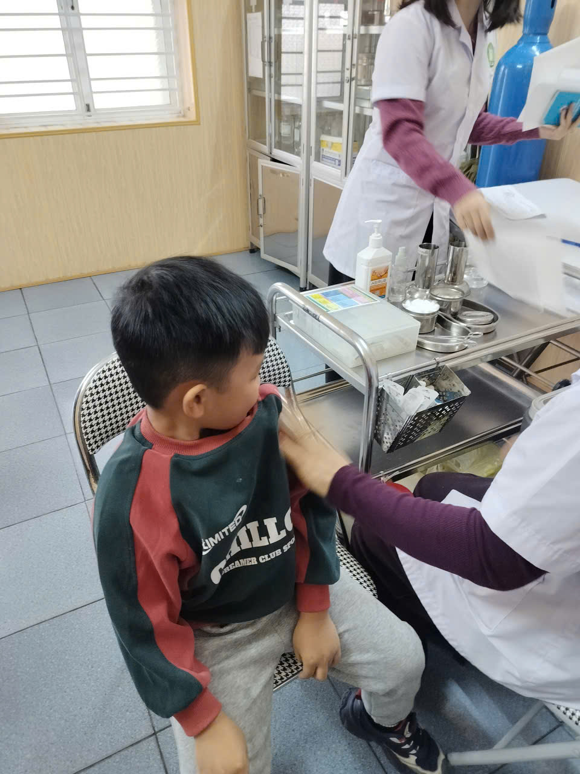
Chính vì vậy các em học sinh: Đừng quá lo lắng nhé! Cảm giác chỉ như "kiến cắn" một chút thôi, nhưng đổi lại là sự an tâm cho cả năm học. Sau khi tiêm, hãy nhớ uống nhiều nước, nghỉ ngơi và báo ngay cho thầy cô hoặc cha mẹ nếu cảm thấy mệt nhé.
Ngoài ra chính quý phụ huynh là sự đồng hành và ủng hộ của ba mẹ trong việc tiêm chủng chính là món quà sức khỏe quý giá nhất dành cho các con trên hành trình trưởng thành.
💪 Hãy cùng nhau xây dựng một ngôi trường khỏe mạnh và an toàn!

